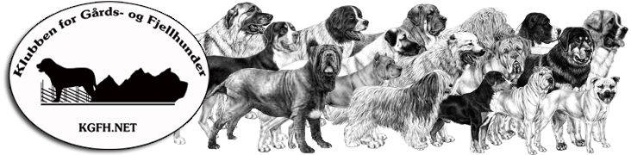

Årsmøtet
Klubben for Gårds- og Fjellhunder
Lørdag 4 april 2015 kl. 17.00
Letohallen
Koloniveien
2072 Dal

Til behandling foreligger:
Det var 9 stemmeberettigede til stede
- Godkjenne innkalling
ok
- Valg av møteleder, 3 personer til tellekorps, og 2 personer til å undertegne protokollen
Jahn geir Wik

Undertegner protokollen
Kristine Huber
Simen Helliksen
- Årsberetning 2014

- Regnskap 2014
Foreligger ikke.
Kasserer uteble fra møte og regnskap ble ikke levert. Siden vi er tvunget til ekstraodinær generalforsamling vil kun 1 sak stå på dagsorden. 1: Godkjenning av regnskap, revisjon
Leder sendt epost til kasserer (kopi og kopi svar)
Den 4. april 2015 skrev Jahn Geir Wik <jah-g-wi@online.no>:
Hei

Jeg finner det merkelig at du som klubbens kasserer ikke er tilstede på utstillingen uten å gi melding til meg/stryret. Videre finner jeg det sterkt beklagelig at du ikke har oversendt styret klubbens regnskap mer revisjons erklæring i tide til årsmøte. Dette setter årsmøte i en vanskelig situasjon da vi ikke kan fullføre årsmøte uten regnskap/revisjonsberetning og utifra det som har skjedd heller ikke vet om du ønsker å fortsette som kasserer.

Imøteser svar innen kl 15.00 i dag.

Hilsen
Jahn Geir Wik

From: Cindy Andersen [cindy@koinfo.org]
Sent: 2015-04-04 20:15:30 CEST
To: Jahn Geir Wik [jah-g-wi@online.no]
Subject: Re: Utstilling/ årsmøte 2015

Beklager, hele greia gikk meg på nervene til slutt. Har ikke lyst til å fortsette som kasserer nei.
Hilsen Cindy

- Handlingsplan 2015
OK

- Innkomne saker og saker fremlagt av styret.

- Valg

STYRET 2014
Styret har bestått av følgende personer;
Formann: Jahn Geir Wik
Nestleder: Trine Gustavsen
Kasserer: Cindy Andersen
Styremedlem: Linda Hansen
Styremedlem: Mona Kopperud
Styremedlem: Simen Helliksen
Styremedlem: Kristine Huber
Varamedlem: Siri Borch
Varamedlem: Kari Terjesen
Revisor: Guro Fossen Schlytter
Vara revisor; Monica Lahaug

Valg

Formann: Jahn Geir Wik ( ikke på valg )
Nestleder: Trine Gustavsen ( på valg ) valgt til ny periode
Kasserer: Cindy Andersen ( ikke på valg ) trukket seg.
Styremedlem: Linda Hansen ( på valg ) valgt til nye periode
Styremedlem: Mona Kopperud ( ikke på valg )
Styremedlem: Simen Helliksen ( ikke på valg )
Styremedlem: Kristine Huber ( på valg ) valgt til ny periode
Varamedlem: Siri Borch ( på valg ) valgt til ny periode
Varamedlem: Kari Terjesen ( på valg ) valgt til ny periode
Revisor: Guro Fossen Schlytter
Revisor; Monica Lahaug

Kasserer har valgt trekke seg slik at varamedlem Kari Terjesen går inn som Styremedlem ut perioden.

Kristine Hüber Simen Helliksen

